1.1949年,毛泽东宣布:外交上必须“一边倒”。1957年,他又宣布,“从外交政策和国与国的关系方面来讲,应该建立在和平共处五项原则的基础上,这是正确的”。这说明中华人民共和国（ ）
A.坚持独立自主的和平外交
B.开始放弃“一边倒”政策
C.尝试开展多边外交活动
D.摒弃了意识形态的差别
解析：“一边倒”“和平共处五项原则”都是中华人民共和国坚持独立自主的和平外交政策的体现,故A项正确。材料无法表明开始放弃“一边倒”政策,排除B项;中国尝试开展多边外交活动开始于日内瓦会议,排除C项;D项表述不符合史实,排除。
答案：A
2.20世纪60年代,美国约翰逊政府主张政治上承认中华人民共和国是一个存在的政权,与中国进行除战略物资外的贸易往来。由此可见（ ）
A.中国重返联合国时机已经成熟
B.美国全球战略重点转移到亚洲
C.中美关系开始从对抗走向合作
D.美国奉行孤立中国的政策松动
解析：材料体现的是20世纪60年代约翰逊政府在政治上和经济上开始放松敌视中国的政策,D项符合题意。中国重返联合国是在20世纪70年代,排除A项;当时美国全球战略的重点在欧洲,排除B项;C项说法不符合当时的史实,排除。
答案：D
3.上海合作组织成立后,其由对话机制转变为地区合作组织,从解决边界问题转为反对恐怖主义等,从注重内部整合转向发展对外关系。这说明上海合作组织 （ ）
A.应对外部能力强化 B.注重维护地区稳定
C.职能定位较为模糊 D.合作程度不断深化
解析：“从解决边界问题转为反对恐怖主义等,从注重内部整合转向发展对外关系”说明上海合作组织合作内容拓展,体现出上海合作组织合作程度不断深化,D项正确。材料不是说明上海合作组织加强应对外部能力,A项错误;注重维护地区稳定是上海合作组织成立之初的宗旨,B项错误;上海合作组织的职能定位并不模糊,C项错误。
答案：D
4.至2015年4月15日,在中国倡导并积极推动下,亚投行（亚洲基础设施投资银行）意向创始成员国已达57个。这说明中国外交（ ）
A.在积极推行不结盟政策
B.致力于谋求地区性和平
C.大力推行多边外交政策
D.全力深化上海合作组织
解析：亚投行是单纯的地区性经济组织,与不结盟政策无关,故A项排除;亚投行旨在推进亚洲区域的基础设施建设而非谋求地区性和平,故B项排除;亚投行反映了中国与众多国家的交往,体现了多边外交政策,故C项正确;亚投行和上海合作组织是两个性质截然不同的组织,亚投行不能起到深化上海合作组织的作用,故D项排除。
答案：C
5.阅读材料,完成下列要求。
材料一 国际上,中国的核国家地位得到了越来越多的承认,日本崛起为美国经济上的竞争者。……在美国,自由派政治家和学者普遍呼吁重新评估对华政策,商界人士强烈渴望开展对华贸易……尼克松结束了遏制政策,转而采取一项新政策,通过中国在国际政治中发挥的积极作用来遏制苏联。……在这样一种“新颖”的外交格局中,美国将“独占鳌头”。
——摘编自徐中约《中国近代史:1600-2000,中国的奋斗》
材料二 （20世纪）60年代中后期以来……面对严峻的安全形势,中国必须调整自己的安全战略。这种战略调整的核心内容就是通过缓和中美关系来对抗苏联的威胁,避免两面作战的危险局面……毛泽东多次表明中国安全形势的变化和安全战略的调整是导致中美两国接近的最重要原因。他在1973年2月会见基辛格时说:我们两家出于需要,所以就这样,把两只手握在一起。
——摘编自李潜虞《中美关系缓和的多角度分析》
（1）根据材料一,说明尼克松政府主动与中国改善关系的原因。
（2）根据材料二并结合所学知识,分析20世纪70年代中美关系缓和对中国的影响。
解析：（1）根据材料一“中国的核国家地位得到了越来越多的承认”得出中国国际地位提高;根据材料一“日本崛起为美国经济上的竞争者”得出日本的竞争;根据材料一“自由派政治家和学者普遍呼吁重新评估对华政策,商界人士强烈渴望开展对华贸易”得出美国国内的呼声;根据材料一“通过中国在国际政治中发挥积极的作用来遏制苏联”得出利用中国遏制苏联;根据材料一“美国将‘独占鳌头’”得出维护美国霸主地位。（2）根据材料二“导致中美两国接近”得出结束了长期以来的中美对抗;根据材料二“中国必须调整自己的安全战略”得出实现了中国对外的战略调整;根据材料二“通过缓和中美关系来对抗苏联的威胁”得出遏制了苏联对中国的威胁;根据所学可知,中美关系缓和推动了中国与西方国家建交高潮的出现。
答案：（1）原因:中国国际地位提高;日本的竞争;美国国内的呼声;通过中国遏制苏联;维护美国霸主地位。
（2）影响:结束了长期以来的中美对抗;实现了中国对外的战略调整;遏制了苏联对中国的威胁;推动了中国与西方国家建交高潮的出现。
本课提要
1.重要时间点
（1）1949年上半年,毛泽东先后提出了“另起炉灶”“打扫干净屋子再请客”“一边倒”三条方针,为中华人民共和国成立后开创新型外交指明了方向。
（2）1954年6月,中国倡导以和平共处五项原则作为国际关系准则。
（3）1955年,在万隆会议上中国提出“求同存异”方针。
2.重要知识点
（1）中华人民共和国成立后,坚持独立自主的和平外交方针,广泛发展同世界各国的友好关系。
（2）改革开放后,中国遵循和平发展理念,开展全方位外交,取得巨大成就。
（3）中共十八大以来,中国推进外交理论和实践创新,走出一条中国特色大国外交新路。
基础巩固
1.《司徒雷登回忆录》中写道:“由西方人创办和资助的许多文化事业都给取消了。燕京大学最近也给关闭了,燕大的外国教员全部被迫离开了。”这体现中华人民共和国的外交方针是（ ）
A.“一边倒”
B.“另起炉灶”
C.“求同存异”
D.“打扫干净屋子再请客”
解析：材料反映的是中华人民共和国取消西方列强的侵略特权,体现了“打扫干净屋子再请客”的外交方针,故选D项。“一边倒”指中国坚定地站在社会主义和世界和平民主阵营一边,“另起炉灶”指不承认国民党政府的屈辱外交,在独立自主的基础上建立新的外交关系,A、B两项不符合题意,排除;“求同存异”是周恩来在万隆会议上提出的,“同”就是共同的利益,“异”就是意识形态的差异,不符合题意,排除C项。
答案：D
2.1958年以来,中日双边民间和半官方往来频繁;1960年5月,周恩来访问亚洲6国,1963年底至1964年初,又访问非洲13国;1964年1月,中法两国正式建交。这些外交活动立足于当时 （ ）
A.中国急于寻求外来经济援助
B.国际形势的一系列变化
C.中国在第三世界的影响扩大
D.与西方关系正逐渐缓和
解析：20世纪50年代末60年代初中苏关系恶化,而美国在1961年发起侵越战争,中国周边环境恶化,为改变这一状况,中国与亚洲和非洲部分国家及法国等发展友好关系,B项正确。非洲是中国的援助对象,A项错误;中国领导人访问第三世界国家,不能说明中国在第三世界的影响扩大,C项错误;中法建交不等于中国同西方关系缓和,D项错误。
答案：B
3.1970年12月,毛泽东说:“美国和中国之间不该存在偏见,应当坚持互相尊敬和平等。”1971年2月,尼克松总统给美国国会的文书上正式用“中华人民共和国”代替“共产主义中国”。这说明（ ）
A.和平外交成为中美共识
B.美国已放弃意识形态斗争
C.中美双方谋求关系改善
D.中美关系开始走向正常化
解析：由材料“1970年”“美国和中国之间不该存在偏见,应当坚持互相尊敬和平等”“尼克松总统给美国国会的文书上正式用‘中华人民共和国’代替‘共产主义中国’”说明20世纪70年代中美谋求关系改善,C项符合题意。A、B两项在材料中体现不出来;1972年中美关系开始实现正常化,D项不符合题意。
答案：C
4.如图为1949—2008年中国建交状况曲线图,其中20世纪70年代中国出现建交高潮的主要原因是（ ）
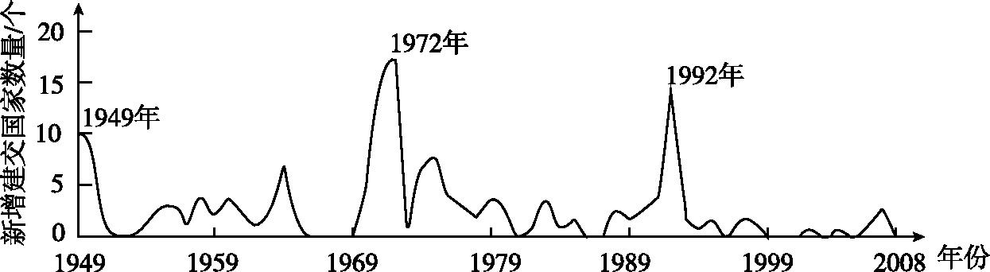
A.提出和平共处五项基本原则
B.提出“求同存异”的方针
C.中美关系的改善
D.改革开放,逐步融入世界
解析：1953年提出和平共处五项原则,故A项排除;1955年在万隆会议上,周恩来提出“求同存异”方针,故B项排除;1971年中美“乒乓外交”,1972年尼克松访华等,中美关系的改善引起中国建交高潮,故C项正确;1978年12月在北京召开中共十一届三中全会,会上提出实行“改革开放”的伟大决策,故D项排除。
答案：C
5.以下为周恩来和邓小平对中华人民共和国成立初期中国外交政策的解读。据此可知,当时我国（ ）
人物 | 解读
周恩来 | “我们对外交问题有一个基本的立场,即中华民族独立的立场,独立自主、自力更生的立场。……即使对于苏联及各人民民主国家,我们也不能有依赖之心。”
邓小平 | “一面倒,愈早表现于行动则对我愈有利……内部政策强调认真的从自力更生打算,不但叫,而且认真着手做。”“一面倒和自力更生,不但可以立于坚固的基础之上,而且才有可能迫使帝国主义就我之范。”
A.外交政策已经走向成熟
B.外交政策体现原则性与灵活性的统一
C.从革命外交向民族外交转变
D.致力于打破美国对华的外交封锁
解析：“自力更生的立场”“一面倒和自力更生,不但可以立于坚固的基础之上,而且才有可能迫使帝国主义就我之范”说明我国实行独立自主的外交政策,体现了原则性与灵活性的统一,故B项正确;A项指的是和平共处五项原则,排除;C、D两项材料未体现,排除。
答案：B
6.“它为国际社会摒弃冷战思维,探索新型国家关系、新型安全观和新型区域合作模式提供了宝贵经验和启示。它是在中俄发展和平友好合作关系的基础上和影响下发展起来的。”对该组织的论述正确的是 （ ）
A.是于1996年正式成立的区域性多边合作组织
B.丰富了以结伴而不结盟为核心的新型国家关系
C.有利于中俄两国开展以联合国为中心的多边外交
D.中国成功举办了该组织第九次领导人非正式会议
解析：材料描述的是上海合作组织,它丰富了以结伴而不结盟为核心的新型国家关系,故B项正确;上海合作组织成立于2001年,故A项错误;C项与史实不符,排除;D项指的是亚太经合组织,排除。
答案：B
7.下面一组图片反映我国的外交理念是（ ）
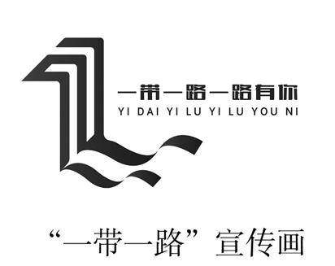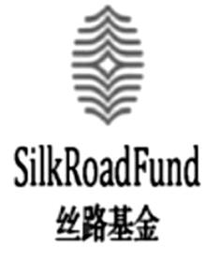
注:丝路基金重点是在“一带一路”发展进程中寻找投资机会并提供相应的投融资服务。
AIIB:亚洲基础设施投资银行英文缩写,简称亚投行,是一个政府间性质的亚洲区域多边开发机构。
A.积极开展以联合国为中心的多边外交
B.努力发展与周边国家的睦邻友好关系
C.始终坚持奉行结伴不结盟的外交方针
D.走和平发展之路,构建人类命运共同体
解析：当前由我国着力推进的共建“一带一路”“亚投行”等新倡议、新平台,都是致力于构建人类命运共同体的重要实践,因此D项正确。这些外交活动并非以联合国为中心,A项错误;参加亚投行和“一带一路”的国家不都是中国的周边国家,B项错误;中华人民共和国成立后,我国始终坚持独立自主的和平外交方针,“结伴不结盟”是中国力主倡导的新型国家关系,不是我国始终坚持的外交方针,C项错误。
答案：D
8.1990—2006年,中国累计参加联合国14项维和行动,并于2000年出席联合国千年首脑会议。这表明中国（ ）
A.开展以联合国为中心的多边外交
B.推进新型的区域合作模式
C.反对美国的霸权主义和强权政治
D.发展与周边国家的合作关系
解析：据材料“中国累计参加联合国14项维和行动……出席联合国千年首脑会议”并结合所学知识可知,这说明中国积极开展以联合国为中心的多边外交,故A项正确。材料未涉及区域合作的问题,故B项错误;材料也无法体现反对霸权主义和强权政治的外交政策,故C项错误;材料也没有反映中国与周边国家的合作关系,故D项错误。
答案：A
9.阅读材料,完成下列要求。
材料一 中华人民共和国成立后,日本政府以片面的《对日和约》《美日安保条约》和《日台条约》为基础,对中华人民共和国奉行孤立不承认政策,导致从1949年至1972年的23年间,两国政府间并无正式外交关系。尽管如此,由于中国政府和两国人民的共同努力,这一时期两国在民间交往、经贸合作和文化往来等领域取得了一定的成绩。1962年11月9日,廖承志和高碕达之助签订了《中日长期综合贸易备忘录》,当年中日贸易额就达到1.37亿美元。70年代初,中国恢复了在联合国的合法席位以及尼克松访华,为中日关系的改善创造了契机。1972年9月,日本首相田中角荣访问中国,双方发表《中日联合声明》,实现了中日关系正常化。1978年8月,中日两国又签订了《中日和平友好条约》,从法律上结束了两国间的战争状态。
——摘编自林代昭《战后中日关系史》等
材料二 20世纪90年代后,由于国际格局的变化和日本政局的不稳,中日关系逐渐出现重新调整的波动式局面。1995—1996年,中日关系甚至陷入最低谷,出现了“政冷经热”局面。虽然1997年出现了短暂的回暖,但2001年以后,小泉纯一郎任首相期间六次参拜靖国神社,并提出所谓的“文化特殊论”,导致中日关系陷入比20世纪90年代中期更冷、更长的第二次“政冷”低谷。此后,安倍、福田先后出任日本首相,中日关系逐渐“回暖”。2008年5月,胡锦涛主席对日本进行了被称为“暖春之旅”的正式访问,与福田首相一道,为站在新历史起点的中日关系作了重新的定位和定向。
——摘编自冀伯祥《论战后中日关系》等
（1）根据材料一并结合所学知识,概括20世纪50年代到70年代中日关系的变化及其成因。
（2）根据材料二并结合所学知识,归纳20世纪90年代后中日关系处于波动局面的国际因素。
（3）根据材料并结合所学知识,谈谈20世纪50年代到90年代中日关系演变的历史启示。
解析：（1）依据材料一“两国政府间并无正式外交关系”“实现了中日关系正常化……从法律上结束了两国间的战争状态”即可答出中日关系的变化;在分析成因时要注意根据所学相关知识,从中国、美国、日本等角度进行思考,即可得出答案。（2）归纳影响中日关系的国际因素,一定要注意结合“20世纪90年代”以来的世界史发展特征进行分析,根据材料二中的相关信息并结合所学知识进行归纳。（3）中日关系演变的历史启示,要注意从中国发展和外交等角度思考,综合上述材料信息并结合所学知识进行阐述。
答案：（1）变化:从无外交关系到正式建交,结束了两国法律上的战争状态。成因:中华人民共和国恢复在联合国合法席位,国际地位提高;中美关系的改善;中日两国长期以来民间经济贸易和文化交流的发展;日本政府改变了对台政策。
（2）国际因素:两极格局的解体,国际格局多极化的快速发展;经济全球化和区域集团化的发展;美国亚太战略的变化。
（3）启示:坚持改革开放,发展经济,增强综合国力;坚持独立自主,以和平共处五项原则处理国际关系;求同存异,推行多边外交,积极参与和推动全球化。
拓展提高
10.1949年12月,毛泽东在苏联谈判签订《中苏友好同盟互助条约》的时候,还电告中共中央:“在准备对苏贸易条约时应从统筹全局的观点出发,苏联当然是第一位,但同时要准备和波、捷、德、英、日、美等国做生意,其范围和数量要有一个大概的计算。”由此可知,当时的中国（ ）
A.放弃“一边倒”外交政策
B.摒弃意识形态的偏见
C.坚持独立自主的外交方针
D.实现中美关系正常化
解析：由题干可知,中华人民共和国在实施“一边倒”外交政策的同时,并没有放弃独立自主的外交方针,故选C项,排除A项;当时依然存在意识形态外交,排除B项;中美关系正常化发生在20世纪70年代,排除D项。
答案：C
11.第二届“一带一路”国际合作高峰论坛开启了与会各国合作共赢的新篇章。同样是为了促进团结与合作,在万隆会议上,周恩来提出了“求同存异”的方针。在他的讲话稿中,有可能出现 （ ）
A.“怎么解决这个问题,我看只有实行‘一个国家,两种制度’。”
B.“我们并不要求各人放弃自己的见解……在亚非国家中是存在有不同的思想意识和社会制度的,但这并不妨碍我们求同和团结。”
C.“我们采取民族区域自治政策,是为了经过民族合作、民族互助,求得共同的发展,共同的繁荣。”
D.“主权问题不是一个可以讨论的问题。”
解析：万隆会议召开于1955年,“一国两制”构想提出于改革开放后,故A项错误;B项阐述了“求同存异”的方针,故B项正确;C项出自周恩来关于民族区域自治的内容,排除;D项是改革开放后邓小平关于香港问题的言论,排除。
答案：B
12.1971年7月9日至11日,周恩来同基辛格进行了会谈。基辛格表示:承认台湾属于中国;美国不再与中国为敌,不再孤立中国,在联合国内将支持恢复中国的席位……7月16日,双方发表了会谈公告。这一公告的发表（ ）
A.推动了印度支那问题的顺利解决
B.使中国恢复了在联合国的合法席位
C.表明美国欲谋求中美关系正常化
D.标志美国孤立中国外交政策的破产
解析：这一公报是1971年发表的,宣布尼克松将访问中国,以谋求两国关系正常化,故C项正确。推动印度支那问题的顺利解决指的是日内瓦会议,故A项错误;中国恢复在联合国的合法席位是在1971年第26届联大,故B项错误;结合所学知识可知,中华人民共和国成立后美国长期以来实行孤立中国的政策,这一政策破产的标志是中国恢复在联合国的合法席位,故D项错误。
答案：C
13.有学者认为,中国在1991—2013年的周边外交关系如下图所示。据此可知,这一时期我国（ ）
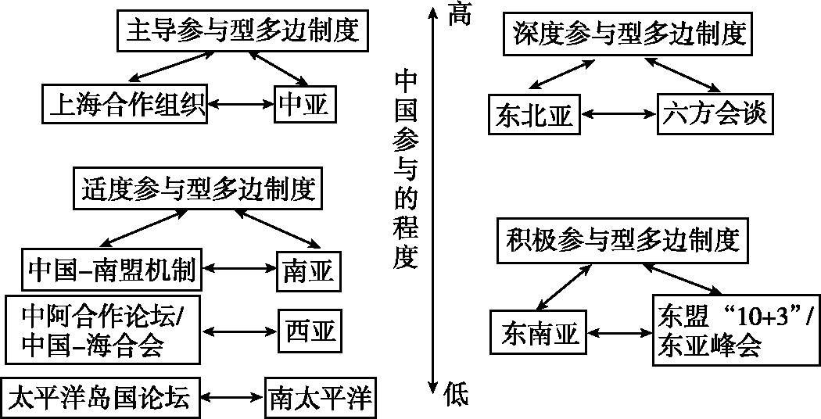
A.开展以联合国为中心的多边外交
B.只发展与亚洲国家的睦邻友好关系
C.坚持独立和内外有别的外交原则
D.积极参与推动周边地区的合作发展
解析：以联合国为中心的多边外交主要是有联合国的参与,上海合作组织等是没有联合国参与的,故A项排除;B项错在“只发展”上,排除;C项错在“内外有别”,材料中涉及的是参与程度的高低,而不是“内外有别”,排除;中国在与周边地区的合作上各种程度都有,有主导参与的、深度参与的、适度参与的和积极参与的,这说明中国在积极参与和推动周边的合作,故D项正确。
答案：D
14.近年来中国成功主办了二十国集团（G20）领导人杭州峰会和“金砖国家”峰会,共建“一带一路”取得新突破,与东欧国家也奏响“中东欧外交协奏曲”。这些外交成果体现出中国（ ）
A.积极推进全方位外交
B.以维护世界的和平为宗旨
C.不结盟外交思维凸显
D.以现代化建设为外交准绳
解析：根据材料中“中国成功主办了二十国集团（G20）领导人杭州峰会和‘金砖国家’峰会,共建‘一带一路’取得新突破,与东欧国家也奏响‘中东欧外交协奏曲’”并结合所学知识可知,中国的这一系列行为展现了中国与不同国家、组织间的交往,体现了中国积极推进全方位外交,故答案为A项。材料没有涉及维护世界和平的内容,排除B项;不结盟外交思维不是材料所表达的主旨意思,排除C项;对外政策的准绳、出发点是国家利益,不是现代化建设,排除D项。
答案：A
15.社会大变革需要有稳定的秩序,力求和平的国际环境、和睦的周边环境;坚持独立自主、排除任何外来干预,以便集中力量推进国家建设和社会改造。阅读材料,完成下列要求。
材料 中华人民共和国外交方针、政策变化一览表（部分）
时间 | 外交方针、政策 | 主要内容
1949年 | 独立自主的和平外交方针 | 中华人民共和国成立后至今一直坚持的外交方针
1949年 | 三条方针 | “另起炉灶”“打扫干净屋子再请客”“一边倒”
1953年 | 和平共处五项原则 | 互相尊重主权和领土完整、互不侵犯、互不干涉内政、平等互利、和平共处
1955年 | “求同存异”方针 | 主张不同意识形态和社会制度的存在并不妨碍亚非国家求同和团结,中国在坚守五项原则基础上与亚非国家建立正常外交关系
20世纪  70年代 | 一条线、一大片 | 为对付苏联,建立一个最为广泛的国际反霸统一战线,广大第三世界（发展中国家）是反霸的主力;第二世界（发达国家）是争取和联合的力量;在反对美苏争霸时,为了集中对付苏联霸权主义,美国成为一支可以利用乃至联合的力量
1982年 | 对外开放、不结盟 | 中国决不依附于任何大国或国家集团,决不屈服于任何大国的压力。对于一切国际问题,中国将根据其本身的是非曲直,从中国人民及世界人民的根本利益出发决定自己的立场
根据材料并结合所学知识,提取至少两条信息,自拟论题,予以阐述。（要求:论题明确,持论有据,论证充分,表达清晰）
解析：根据材料“1949年……独立自主的和平外交方针”“1953年……1955年……中国在坚守五项原则基础上与亚非国家建立正常外交关系”“20世纪70年代……第二世界（发达国家）是争取和联合的力量;在反对美苏争霸时,为了集中对付苏联霸权主义”“1982年……中国将根据其本身的是非曲直,从中国人民及世界人民的根本利益出发决定自己的立场”可以“中华人民共和国外交政策的调整反映了国际形势的变化”为题进行立论,结合所学从中华人民共和国成立初、20世纪50年代、70年代、改革开放以来国际国内形势的变化对中国外交政策的影响及外交政策的体现进行阐述即可。
答案：示例
论题:中华人民共和国外交政策的调整反映了国际形势的变化。
论述:1949年以来,中华人民共和国在外交上一直奉行独立自主的外交方针;中华人民共和国成立初期,实行“一边倒”“另起炉灶”等外交政策。在冷战格局下,社会主义与资本主义两大阵营的对抗、冲突愈演愈烈,美国敌视中华人民共和国,阻挠西方国家承认中华人民共和国,并对中国进行军事包围和经济封锁;中央人民政府坚持在独立自主的前提下,按平等原则与他国建立外交关系。中华人民共和国成立第一年,与17国建立外交关系,冲破了某些西方国家在国际社会孤立中华人民共和国的企图,抵制帝国主义侵略,为恢复经济建设争取了和平环境。
20世纪50年代,我国政府提出和平共处五项原则在国际上发挥重大影响;朝鲜停战,远东和国际紧张局势有所缓和,为了争取时间进行经济建设和社会变革,我国政府提出“和平共处五项原则”,成为建立新型国家关系和国际新秩序的准则;提出“求同存异”的方针,积极发展同亚非民族独立国家的广泛关系,努力拓展外交空间;参加日内瓦会议和万隆会议,明确了国际争端可以通过和平协商的方法争取解决的外交指导原则,中华人民共和国步入世界外交舞台并发挥了更积极的作用。
20世纪70年代打开对外关系新局面。第三世界国家力量明显增强;中华人民共和国恢复在联合国的合法席位后,有88个国家与中国建交;美苏争霸、矛盾尖锐,苏攻美守,美国调整对华政策,中美关系正常化;苏联对外扩张,威胁中国的国家安全,中国政府坚决反对苏联的霸权主义。随着中国的国际地位、在国际事务中的影响力空前提高,从根本上改变了20世纪60年代后期严峻的外交局势,为后来实行对外开放创造了条件。
20世纪80年代以来,中国在对外开放的同时,强调不结盟和在联合国主导下的多边外交政策。外交政策根据党和国家工作重心转移的需要、推动世界和平与发展而进行调整;中国加强与世界各国的经济、文化等方面的交往和联系,主动融入国际社会,参与建立国际社会新秩序。
结论:中华人民共和国成立以来,坚持独立自主的外交方针,党和政府根据国家利益需要,准确判断世界发展趋势,适时调整外交政策,应对复杂、多元的世界局势变化,使中国屹立于世界民族之林,为推动世界和平与发展作出贡献。
备注:若从“中华人民共和国外交政策的调整体现实事求是的思想特色”“中华人民共和国外交政策调整维护了国家利益”“和平与发展”等角度立论、论证亦可。

